**Listnaté stromy**

Obsahový cíl:

* Žák pojmenuje zástupce listnatých stromů.
* Žák rozpozná listnaté stromy podle listu a plodu.
* Žák popíše proměnu listnatého stromu v průběhu roku.

Jazykový cíl:

* Žák používá slovní zásobu označující listnaté stromy v patřičných tvarech.
* Žák používá slovní zásobu popisující jednotlivá roční období, užívá náležité tvary.
* Žák pracuje s klíčovým vizuálem, s obrázky.

Slovní zásoba:

Kořen, kmen, větev, koruna, listy, živiny, květ, plod, semena, ovoce, jaro / na jaře, léto / v létě, podzim / na podzim, zima / v zimě, třešeň, žalud, kaštan, meruňka, lískový ořech, vlašský ořech, hruška, jablko, bukvice, švestka, jabloň, dub, hrušeň, meruňka, líska, buk, třešeň, ořešák, jírovec, švestka / slivoň

Jazykové struktury:

Listnatý strom má…, Na jaře…, V létě…, Na podzim…, V zimě…, To je… (list, plod, strom, …)

 **1. Čtěte text:**

Listnatý strom má **kořen**, **kmen** a **větve**. Větve tvoří **korunu**. Na větvích rostou **listy**. Kořen upevňuje strom v zemi, přijímá vodu a živiny. Listy umožňují dýchání a výživu stromu. Na jaře   
a v létě jsou listy zelené, na podzim jsou žluté, červené a hnědé. Pak opadávají.

Na jaře stromy kvetou. **Květ** slouží k rozmnožování. Po opylení a oplození vzniká z květu **plod**. V plodech jsou **semena**, ze kterých může vyrůst další strom.

Listnaté stromy rostou v listnatých a smíšených lesích, můžeme je ale vidět i v sadech a na zahradách, kde se pěstují především kvůli ovoci, které je jejich plodem.

Listnaté stromy jsou například: *lípa, buk, dub, bříza, javor, jírovec*, *jabloň,*…

Plody jsou: *žaludy, kaštany, bukvice*, *jablko, hruška, třešeň,*…

**Listnaté keře** nemají kmen. Patří sem *růže šípková, trnka, borůvka*…

1. **Jaké části má listnatý strom? Prohlédněte si obrázek a doplňte slova.**

K_ Ř _ NY

_ Ě _ EV

K_ _ N

_IS_

P_ _ D

_O_U_ _

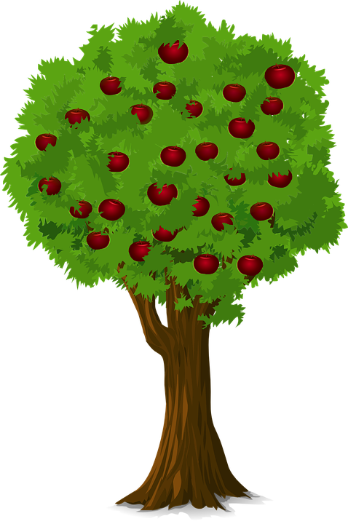

1. **Jak se listnaté stromy mění v průběhu roku? Prohlédněte si obrázek, pojmenujte jednotlivá roční období, všímejte si tvarů s předložkami.   
   Poté odpovězte na otázky.**

JARO

LÉTO

PODZIM

ZIMA

**NA** JA**ŘE**

**V** LÉT**Ě**

**NA** PODZIM

**V** ZIM**Ě**

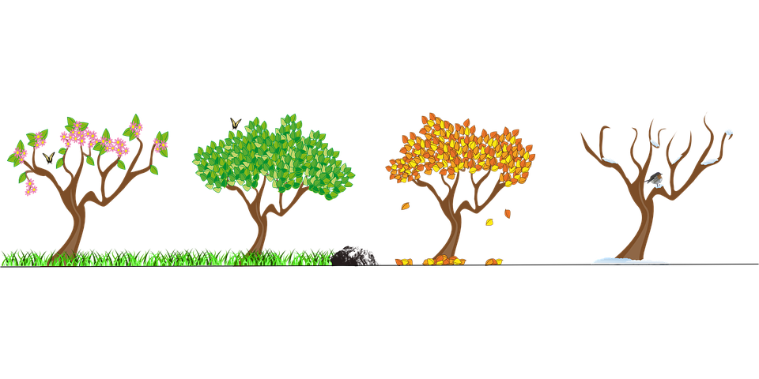





1. Ve kterém ročním období mají stromy květy a nové zelené listy?
2. Ve kterém ročním období mají stromy zelené listy a mohou mít plody?
3. Ve kterém ročním období mají stromy žluté, červené a hnědé listy   
   a opadávají?
4. Ve kterém ročním období mají stromy holé větve bez listí, a padá na ně sníh?



**4.** **Ze kterých stromů v lese na podzim spadly tyto listy? Napište název stromu   
a listy vybarvěte.**

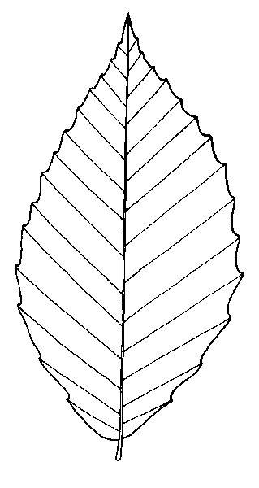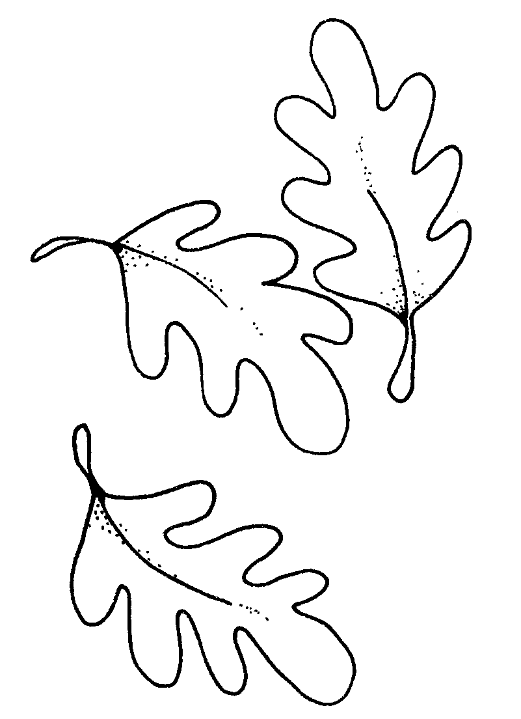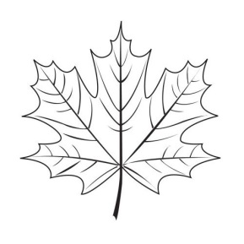

_ U _ _ A _ _ _ _ U _

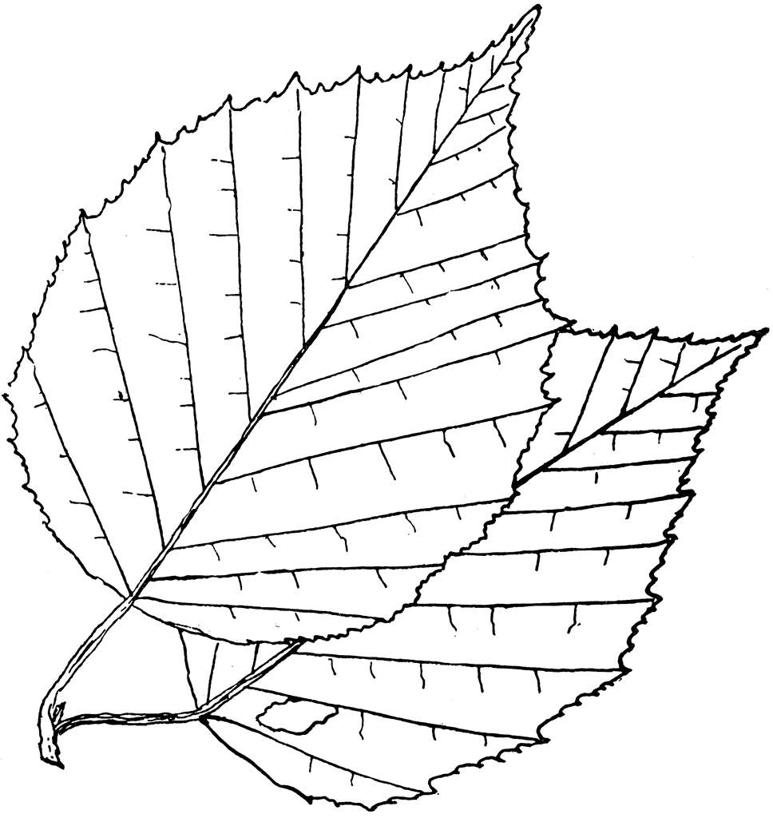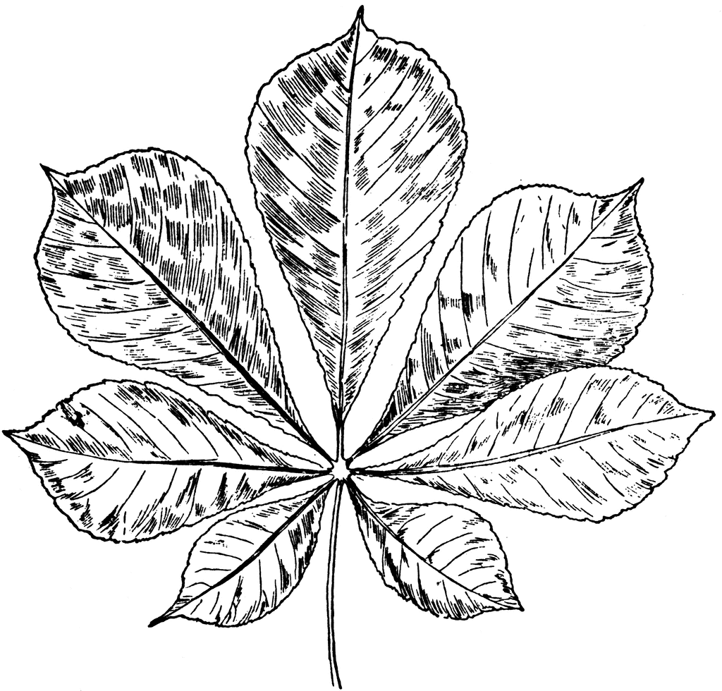

 _ _ Í _ _ _ Í _ _ _ _ _

L _ _ A



**5. Některé listnaté stromy jsou stromy ovocné. Jejich plody jsou ovoce, které sklízíme v létě a na podzim. Jiné stromy mají suché plody. Prohlédněte si obrázky a přiřaďte číslo obrázku k názvu plodu a ke stromu, ze kterého pochází.**

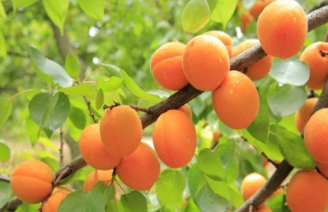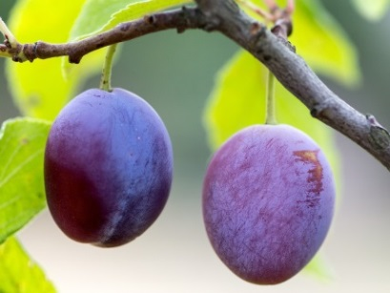

6

1

PLODY

třešně ……

žalud ……

kaštan ……

meruňka ……

lískový ořech ……

vlašský ořech ……

hruška ……

jablko ……

bukvice ……

švestka ……

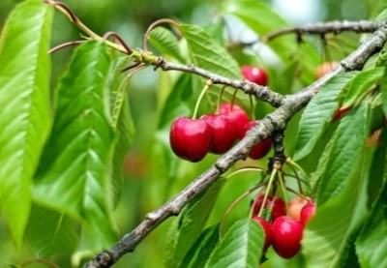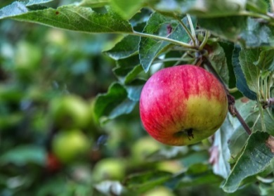

7

2

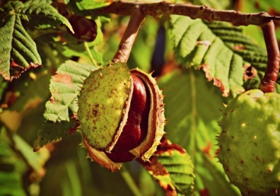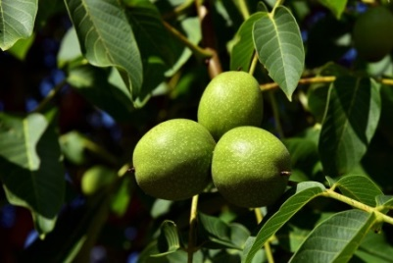

8

3

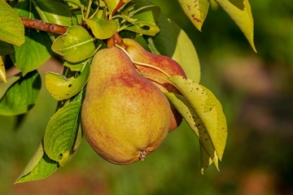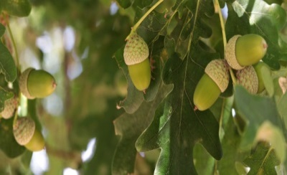

9

4

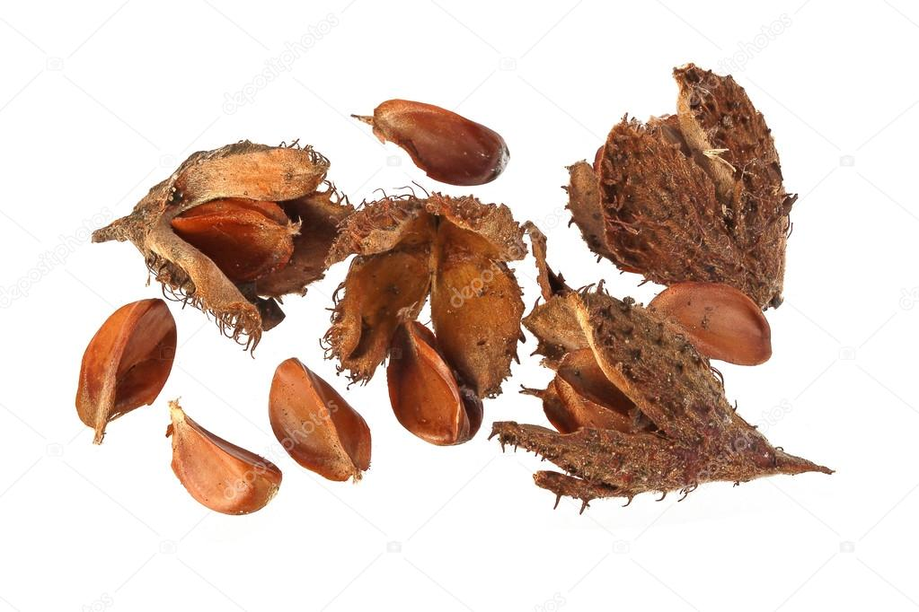

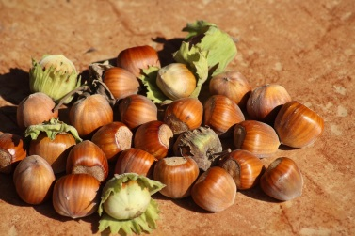

10

5

STROMY

jabloň …… dub …… hrušeň …… meruňka ……

líska …… buk …… třešeň ……

ořešák …… jírovec …… švestka / slivoň ……



1. **Hádej, který strom to může být? Přečtěte a diskutujte o tom, pro který strom popis platí.**





Jsem ovocný strom.   
Z ovoce, které je mým plodem, se vyrábí křížaly. Víte, co to je?

Na jaře mám bílé   
a růžové květy. V létě ze mě můžete sbírat červené ovoce, které má uvnitř malou pecku a ze kterého se vyrábí kompoty.

Mám velké bílé květy. Z mých hnědých kulatých plodů děti na podzim vyrábí zvířátka   
a figurky.

Jsem strom se štíhlým kmenem s bílou kůrou. Jak se jmenuji?

Mám špičaté listy ve tvaru srdce, z mých květů se dělá čaj   
a med.

**Použité zdroje:**

<https://pixabay.com/cs/vla%C5%A1sk%C3%A9-o%C5%99echy-o%C5%99e%C5%A1%C3%A1ku-strom-zelen%C3%A1-3549580/>

<https://pixabay.com/cs/%C5%A1vestky-ovoce-zral%C3%BD-v%C4%9Btev-940100/>

<https://pixabay.com/cs/p%C5%99%C3%ADrody-rostlin-apple-potraviny-3615675/>

<https://pixabay.com/cs/hru%C5%A1ka-nezral%C3%BD-ovoce-r%C5%AFst-3560106/>

<https://pixabay.com/cs/cherry-sweet-cherry-ovoce-t%C5%99e%C5%A1e%C5%88-1437707/>

<https://pixabay.com/cs/meru%C5%88ky-merun%C4%9Bk-ovoce-%C5%BElut%C3%A1-824626/>

<https://pixabay.com/cs/%C5%BEalud-dub-strom-ovoce-p%C5%99%C3%ADrody-les-3632517/>

<https://pixabay.com/cs/ko%C5%88sk%C3%BD-ka%C5%A1tan-matice-j%C3%ADrovec-slupky-3689820/>

<https://cz.depositphotos.com/84077154/stock-photo-beechnuts-and-husks.html>

<https://pixabay.com/cs/strom-jablko-jablo%C5%88-p%C5%99%C3%ADroda-ovoce-923776/>

<http://clipart-library.com/clipart/309365.htm>

<http://clipart-library.com/leaf-images-black-and-white.html>

<http://getdrawings.com/easy-maple-leaf-drawing#easy-maple-leaf-drawing-31.jpg>

<http://getdrawings.com/beech-leaf-drawing#beech-leaf-drawing-2.gif>

<http://clipart-library.com/clipart/520977.htm>

Další zdroje

Klíčový vizuál – plody

<https://www.inkluzivniskola.cz/sites/default/files/uploaded/kv_plody_opvvv.pdf>